Efecto 300 de Frank Miller en tus Fotos
Miércoles 21 de marzo de 2007 por jlr | Retoque, Photoshop
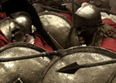
En pocos días se estrenará la película 300, basada en el cómic de Frank Miller. Hoy os queremos enseñar como conseguir que vuestras fotos tengan ese aspecto especial que ambienta la película, algo a lo que nos hemos atrevido a llamar el "Efecto 300". ¿Te animas a probarlo?

Antecedentes
El próximo 23 de Marzo se estrena la película 300 de Frank Miller. 300, dirigida por Zack Snyder, es una adaptación del cómic con el mismo nombre del dibujante y guionista estadounidense Frank Miller. Para los que no estéis muy familiarizados con el mundo del cómic, os diré que Frank Miller también es el autor de los comics de Sin City, llevada al cine hace algún tiempo.
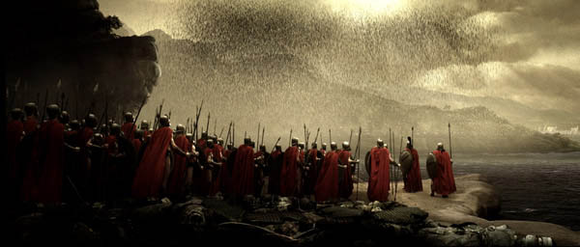
La película y el cómic son una adaptación completamente libre y sin demasiado rigor histórico de la la batalla del paso de las Termópilas, un corredor costero junto al golfo de Malis, en el 480 a.C. En esta batalla, Leónidas, rey espartano, lideró una coalición de ciudades-estado griegas para enfrentarse al imparable ejército persa.
Ante la desproporción numérica (7.000 griegos contra 120.000 persas), Leónidas decidió que la retirada era la mejor opción, mientras alguien retenía a las huestes del monarca Jerjes para asegurar la huida. Leónidas convocó a sus trescientos mejores hombres, que se atrincheraron en el paso de las Termópilas junto a 700 voluntarios griegos.
La película cuenta con una fotografía muy particular, en el que se ha tratado de respetar al máximo el espíritu del cómic. Para ello se ha grabado prácticamente por completo en escenarios con un fondo azul, para poder sustituir posteriormente por ordenador los fondos.
Lo que os explicamos aquí son los pasos para conseguir un efecto lo más parecido posible en nuestras fotos, algo que podríamos llamar el Efecto 300 de Frank Miller.

El Efecto 300, paso a paso
A simple vista, la fotografía de 300 parece haber sufrido un proceso de revelado basado en bleach bypass por el exceso de contraste y el grano que muestra. No obstante, el tratamiento es algo más complejo, así que vamos a utilizar otra fórmula.
Lo primero que debemos hacer es buscar una foto que se ajuste un poco a la temática. No he tenido mucho tiempo para buscar, y lo más que he conseguido es una fotografía de romanos, pero supongo que sabréis perdonar la torpeza de mezclar griegos con romanos. Al fin y al cabo, no se trata de dar una lección de historia sino unos pequeño trucos de fotografía.
A continuación, voy a pasar una copia de la imagen a blanco y negro. Para ello he utilizado la acción de paso a blanco y negro basada en Color Lab que ya contáramos en otro artículo. El mecanismo es bastante sencillo. Consiste en variar el modo en el que trabajamos con la foto, que por defecto es RGB, a Color Lab, unodo en el que disponemos de un canal en blanco y negro donde se recoge la luminosidad de la fotografía.
El paso a blanco y negro en Color Lab a través de este canal Luminosidad suele dar muy buenos resultados en la mayoría de los casos.
El proceso a seguir es el siguiente:
- Abrimos nuestra imagen original en color que queremos convertir a blanco y negro.
- Vamos al menú IMAGEN -> MODO -> COLOR LAB.
- En la ventana de capas y canales, seleccionamos la solapa Canales. Ahí veremos que nuestros canales típicos RGB, Rojo, Verde y Azul han cambiado por Lab, Luminosidad, A y B.
- Seleccionamos el canal Luminosidad. La imagen se volverá en blanco y negro.
- Seleccionamos toda la imagen
- Copiamos la imagen
- Volvemos a convertir la imagen a RGB (Menú IMAGEN -> MODO -> RGB).
- Pegamos la imagen que hemos copiado en cada uno de los canales RGB. Vamos al canal Rojo y pegamos. Seleccionamos el Verde y pegamos. Por último el Azul , y volvemos a Pegar.
Y ya está listo.

Si analizáis bien los fotogramas de 300, os daréis cuenta que los fondos de la fotografía están virados a una especie de sepia. Con el fin de ajustarme lo más posible al original, he clonado los tonos de una de las imágenes de 300. Vamos a aplicar este mismo virado a la foto mediante una capa de curvas. Para aplicar exactamente los mismos ajustes, ya que es un poco tedioso de hacer a mano por tener que editar cada uno de los canales de color en la capa de Curvas, facilito el fichero de descarga de las curvas para que se cargue y aplique directamente. Para ello tenéis que descargar el fichero de curvas, y al hacer una nueva capa de ajuste de curvas, pulsáis sobre el botón Cargar e indicáis donde se encuentra el fichero de curvas.
Ya tenemos una imagen en blanco y negro virada a los tonos de la película 300. Vamos a aplicar algo de ruido a la imagen. Lo hacemos con el Menú FILTRO -> RUIDO -> APLICAR RUIDO. En este caso he aplicado un valor del 2%, marcando la opción monocromático.
Fusionamos las capas y copiamos la imagen resultante. Esta imagen la vamos a pegar como una nueva capa sobre la versión de color, de modo que tengamos dos capas de la misma foto, una en color, y otra virada.
Ponemos la capa de color por encima de la virada, ajustamos la opacidad al 50%, y probamos distintos modos de fusión de capa hasta que quede a nuestro gusto. En el ejemplo hemos utilizado el modo de fusión Multiplicar, pero podemos probar con Subexponer Color o Subexposición Lineal.
Sobre esta capa, creamos una máscara de capa y, con un pincel negro, pintamos sobre el fondo, de modo que la capa solo se aplicará en los personajes de la foto, mostrando en el fondo la capa virada al sepia. Este es el efecto que se consigue en la película al haberla rodado en decorados sobre un fondo azul, fondo que en el postprocesado se ha reemplazado con imágenes monocromáticas hechas con ordenador.
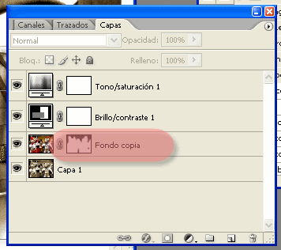
Para terminar, podemos subir un poco más el contraste. Para ello creamos una nueva capa de contraste y le aplicamos entre un 10 y un 15% de Contraste a la foto.
También vamos a subir la saturación de los rojos, mediante una nueva capa de Tono/Saturación. En el canal Rojo, subiremos la saturación un 20, y en el canal amarillo, bajaremos la saturación un 10.
Y ya tenemos nuestra imagen con el Efecto 300 de Frank Miller.

